|  |
| --- |
|  |
| <Письмо> Минпросвещения России от 28.02.2025 N ОК-635/03 "О направлении информации" (вместе с "Методическими рекомендациями по формированию и развитию управляющих советов в образовательных организациях Российской Федерации (Новая редакция)") |
| Документ предоставлен [**КонсультантПлюс  www.consultant.ru**](https://www.consultant.ru)  Дата сохранения: 11.03.2025 |

МИНИСТЕРСТВО ПРОСВЕЩЕНИЯ РОССИЙСКОЙ ФЕДЕРАЦИИ

ПИСЬМО

от 28 февраля 2025 г. N ОК-635/03

О НАПРАВЛЕНИИ ИНФОРМАЦИИ

Минпросвещения России направляет для использования в работе методические рекомендации по формированию и развитию управляющих советов в образовательных организациях Российской Федерации, и просит довести прилагаемую информацию до муниципальных органов управления образованием и образовательных организаций.

О.П.КОЛУДАРОВА

Приложение

ФЕДЕРАЛЬНОЕ ГОСУДАРСТВЕННОЕ БЮДЖЕТНОЕ ОБРАЗОВАТЕЛЬНОЕ

УЧРЕЖДЕНИЕ ВЫСШЕГО ОБРАЗОВАНИЯ "МОСКОВСКИЙ ПЕДАГОГИЧЕСКИЙ

ГОСУДАРСТВЕННЫЙ УНИВЕРСИТЕТ"

НАЦИОНАЛЬНАЯ АССОЦИАЦИЯ ВЗАИМОДЕЙСТВИЯ УПРАВЛЯЮЩИХ СОВЕТОВ

ОБРАЗОВАТЕЛЬНЫХ ОРГАНИЗАЦИЙ

МЕТОДИЧЕСКИЕ РЕКОМЕНДАЦИИ

ПО ФОРМИРОВАНИЮ И РАЗВИТИЮ УПРАВЛЯЮЩИХ СОВЕТОВ

В ОБРАЗОВАТЕЛЬНЫХ ОРГАНИЗАЦИЯХ РОССИЙСКОЙ ФЕДЕРАЦИИ

(НОВАЯ РЕДАКЦИЯ)

I. Общие положения

Настоящие методические рекомендации по формированию и развитию управляющих советов направлены на совершенствование механизма государственно-общественного управления образовательными организациями.

В Федеральном [законе](https://login.consultant.ru/link/?req=doc&base=LAW&n=483019&date=11.03.2025) от 29 декабря 2012 г. N 273-ФЗ "Об образовании в Российской Федерации" в качестве принципа организации управления системой образования закреплен государственно-общественный его характер [(ч. 1 ст. 89)](https://login.consultant.ru/link/?req=doc&base=LAW&n=483019&date=11.03.2025&dst=101189&field=134), а также указано, что обеспечение прав педагогических работников, обучающихся, родителей (законных представителей) несовершеннолетних обучающихся на участие в управлении образовательными организациями является одним из принципов государственной политики и правового регулирования в сфере образования [(п. 10 ч. 1 ст. 3)](https://login.consultant.ru/link/?req=doc&base=LAW&n=483019&date=11.03.2025&dst=100059&field=134).

В соответствии со [статьей 26](https://login.consultant.ru/link/?req=doc&base=LAW&n=483019&date=11.03.2025&dst=100356&field=134) Федерального закона N 273-ФЗ "Об образовании в Российской Федерации" управление образовательной организацией осуществляется на основе сочетания принципов единоначалия и коллегиальности. Единоличным исполнительным органом образовательной организации является руководитель образовательной организации, который осуществляет текущее руководство деятельностью образовательной организации.

В образовательной организации формируются коллегиальные органы управления: общее собрание (конференция) работников (в организации среднего профессионального образования - общее собрание (конференция) работников и обучающихся образовательной организации), педагогический совет, а также могут формироваться попечительский совет, управляющий совет, наблюдательный совет и другие коллегиальные органы управления, предусмотренные уставом соответствующей образовательной организации.

Управляющий совет образовательной организации (общего образования, дополнительного образования детей и среднего профессионального образования) является коллегиальным органом государственно-общественного управления, состоящим из представителей участников образовательных отношений, общественности и учредителей организации. Управляющий совет образовательной организации осуществляет синтез прав, законных интересов и усилий всех представляющих сторон для обеспечения максимальной эффективности образовательной деятельности образовательной организации в рамках реализации государственной политики в сфере образования. Прежде всего - это участие в разработке и согласовании программ, планов, стратегий развития образовательной организации, мониторинг их реализации, а также решение иных вопросов, отнесенных действующим законодательством и уставом образовательной организации к компетенции управляющего совета.

Таким образом, управляющий совет является коллегиальным органом управления образовательной организацией, который вырабатывает свои решения с учетом мнения всех участников образовательных отношений: обучающихся, родителей (законных представителей) несовершеннолетних обучающихся, педагогов, учредителя образовательной организации; а также при участии общественности - представители данных категорий входят в управляющий совет. В состав управляющего совета дошкольной образовательной организации не входят воспитанники.

Управляющий совет формируется через механизмы выборов (родители, педагогические работники, обучающиеся старше 14 лет), вхождения по должности (руководитель образовательной организации), назначения (представитель учредителя) и кооптации, т.е. включения управляющим советом в свой состав новых членов из представителей общественности (органов государственной власти, местного самоуправления, организаций науки, культуры, образования, предпринимателей, выпускников и прочих заинтересованных лиц).

С учетом вышеизложенного, профессиональные качества, разносторонние знания, умения, навыки, опыт, коммуникации, возможности членов управляющего совета объединяются в целях развития образовательной организации, формирования условий для успешности обучающихся, а также профессионального развития педагогических работников, укрепления единого образовательного пространства в условиях формирования и укрепления суверенной национальной системы образования Российской Федерации.

Настоящие методические рекомендации предназначены для организации работы по вовлечению всех участников образовательных отношений (работников образовательной организации, родительского сообщества, обучающихся), а также руководителей образовательных организаций, их учредителей и представителей общественности в управление образовательными организациями.

Применение настоящих рекомендаций не является требованием, подлежащим контролю при проведении проверок органами государственного контроля (надзора).

II. Деятельность управляющего совета

в образовательной организации

Основные типовые локальные акты по утверждению и функционированию управляющих советов образовательных организаций представлены в Методических рекомендациях, утвержденных [распоряжением](https://login.consultant.ru/link/?req=doc&base=LAW&n=344029&date=11.03.2025&dst=100132&field=134) Министерства просвещения РФ от 27 декабря 2019 г. N Р-154 "Об утверждении методических рекомендаций по механизмам вовлечения общественно-деловых объединений и участия представителей работодателей в принятии решений по вопросам управления развитием образовательной организации, в том числе в обновлении образовательных программ".

В настоящих методических рекомендациях акцент делается на формах общественного участия в управлении образовательной организацией посредством такого коллегиального органа государственно-общественного управления как управляющий совет, который в полной мере обеспечивает баланс интересов государственной и общественной составляющих управления, что позволяет максимально реализовать потенциал участия всех участников отношений в сфере образования в управлении образованием в целом.

Эффективно организованная модель деятельности управляющего совета в образовательных организациях - это дополнительный организационный, консультационный, информационный, правовой и интеллектуальный ресурс для развития образовательной организации как очень важного института российского общества.

Основные принципы деятельности управляющего совета:

- управляющий совет является представительным коллегиальным органом государственно-общественного управления, избираемым на срок от 1 до 3 лет с применением процедуры выборов, назначения, вхождения по должности и кооптации членов управляющего совета;

- управляющий совет осуществляет свою деятельность в соответствии с законами и иными нормативными правовыми актами Российской Федерации, субъектов Российской Федерации, правовыми актами органов местного самоуправления, уставом образовательной организации, и руководствуется в своей деятельности положением об управляющем совете, утверждаемым руководителем образовательной организации по согласованию с представителем учредителя при создании управляющего совета, а также иными локальными нормативными актами образовательной организации.

- деятельность управляющего совета основывается на принципах добровольности участия членов управляющего совета в его работе, коллегиальности принятия решений, информационной открытости;

- структура, количественный состав, порядок формирования, срок полномочий и компетенция управляющего совета, порядок принятия им решений и выступления от имени образовательной организации определяется самой образовательной организацией и закрепляется в ее уставе, в разделе (подразделе) или пункте "Управляющий совет";

- члены управляющего совета осуществляют свою работу в управляющем совете на общественных началах - без оплаты;

- решения управляющего совета по вопросам, отнесенным уставом образовательной организации к его компетенции, являются обязательными для исполнения всеми участниками образовательных отношений.

Цели деятельности управляющего совета:

- представление, выражение и защита прав, законных интересов участников образовательных отношений (педагогические работники, обучающиеся, родители (законные представители) несовершеннолетних обучающихся, сама образовательная организация);

- обеспечение максимальной эффективности образовательной деятельности образовательной организации;

- популяризации государственной образовательной политики, политики в сфере защиты семьи, сохранения традиционных семейных ценностей.

Деятельность управляющего совета направлена на решение следующих задач:

- определение основных направлений программы развития образовательной организации;

- обеспечение безопасных условий обучения и воспитания в образовательной организации;

- содействие созданию в образовательной организации оптимальных условий и форм организации образовательного процесса;

- содействие созданию и функционированию современной и комфортной образовательной среды, доступной для лиц с ограниченными возможностями здоровья, обучающихся и воспитанников с инвалидностью;

- содействие в формировании эффективной кадровой политики в образовательной организации;

- содействие расширению ресурсной базы образовательной организации, привлечению внебюджетных средств;

- обеспечение прозрачности привлекаемых и эффективности расходуемых финансовых и материальных средств;

- содействие администрации образовательной организации в профилактике конфликтности и правонарушений, поддержании дисциплины и порядка;

- поддержка традиций и ценностей образовательной организации в социальном окружении;

- формирование в общественном сознании представлений о важности труда, значимости и особом статусе педагогических работников и наставников;

- обеспечение условий для повышения социальной, коммуникативной и педагогической компетентности родителей обучающихся и их ответственности;

- содействие осуществлению контроля мероприятий по снижению бюрократической нагрузки в образовательной организации;

- участие в подготовке и проведении внеурочных занятий "Разговоры о важном" и "Разговоры о важном для взрослых";

- способствование взаимодействию с общероссийским общественно-государственным движением детей и молодежи "Движение Первых" (РДДМ "Движение Первых");

Управляющий совет в соответствии с уставом образовательной организации:

Разрабатывает предложения для внесения изменений и дополнений в устав образовательной организации.

Участвует в разработке и принятии программы развития образовательной организации с последующим мониторингом ее реализации.

Принимает участие в осуществлении мониторинга качества и безопасности условий обучения и воспитания в образовательной организации, принимает меры к их улучшению.

Обеспечивает участие представителей общественности в порядке, установленном законодательством Российской Федерации:

- в процедурах итоговой аттестации обучающихся;

- в процедурах проведения контрольных и тестовых работ для обучающихся, общественной экспертизы (экспертиза соблюдения прав участников образовательного процесса, экспертиза качества условий организации образовательного процесса в образовательной организации, экспертиза инновационных программ);

- в деятельности аттестационных, конфликтных и иных комиссий.

Согласовывает по представлению руководителя образовательной организации:

- профили обучения;

- годовой календарный учебный график;

- правила внутреннего распорядка образовательного учреждения;

- порядок создания, организации работы, принятия решений комиссией по урегулированию споров между участниками образовательных отношений;

- ведение новых методик образовательного процесса и образовательных технологий;

- размер и порядок оказания материальной поддержки обучающимся.

Вносит руководителю образовательной организации предложения в части:

- материально-технического обеспечения и оснащения образовательного процесса, оборудования помещений образовательной организации (в пределах выделяемых средств);

- создания в образовательной организации необходимых условий для организации питания, медицинского обслуживания обучающихся и воспитанников;

- мероприятий по охране и укреплению здоровья обучающихся и воспитанников;

- развития воспитательной работы в образовательной организации;

- организации внеурочной и досуговой деятельности образовательной организации.

Согласовывает отчет образовательной организации о поступлении и расходовании финансовых и материальных средств, а также отчет о результатах самообследования.

Содействует привлечению внебюджетных средств для обеспечения деятельности и развития образовательной организации.

Дает согласие на сдачу в аренду имущества образовательной организации в порядке, установленном учредителем.

Предоставляет ежегодно не позднее 1 ноября учредителю образовательной организации и участникам образовательного процесса информацию о состоянии дел в образовательной организации.

Принимает участие в разработке и согласовывает следующие локальные нормативные акты образовательной организации:

- О перечне, порядке и условиях оказания платных услуг, в том числе образовательных;

- Порядок расчета и формирования стоимости платных услуг, в том числе образовательных;

- Порядок снижения размера платы или предоставления на бесплатной основе платных дополнительных образовательных услуг отдельным категориям родителей (законных представителей) обучающихся;

- Порядок проведения выездных мероприятий;

- Порядок и условия предоставления материальной поддержки обучающимся;

- О нормах профессиональной этики педагогических работников образовательной организации;

- Об урегулировании споров между участниками образовательных отношений;

- другие локальные нормативные акты, связанные с привлечением и расходованием финансовых и материальных ресурсов.

Участвует в разработке и согласовывает локальные акты образовательной организации, устанавливающие виды, размеры, условия и порядок произведения выплат стимулирующего характера работникам образовательного учреждения, показатели и критерии оценки качества и результативности труда работников образовательного учреждения.

Участвует в оценке качества и результативности труда работников образовательной организации, распределении выплат стимулирующего характера работникам и согласовывает их распределение в порядке, устанавливаемом локальными актами образовательной организации.

Принимает решение:

- о введении (отмене) единой в период занятий формы одежды для обучающихся, порядке ее введения и источниках финансирования затрат на ее приобретение;

- об исключении обучающегося из образовательного учреждения в установленном законом порядке.

Вносит предложения по оформлению возникновения, приостановления и прекращения отношений между образовательной организацией и обучающимися и (или) родителями (законными представителями) несовершеннолетних обучающихся.

Рассматривает жалобы и заявления обучающихся, родителей (законных представителей) на действия (бездействие) педагогических и административных работников образовательной организации, поступившие в управляющий совет.

Согласовывает решение о постановке обучающихся на профилактический внутришкольный учет и снятия обучающихся с данного учета.

Согласовывает размер платы, взимаемой с родителей (законных представителей) несовершеннолетних обучающихся и воспитанников:

- за присмотр и уход за детьми, осваивающими образовательные программы дошкольного образования;

- за осуществление присмотра и ухода за обучающимися в группах продленного дня.

Участвует в составлении и согласовании актов обследования (дефектных ведомостей) зданий и сооружений и прилегающей к ним территорий, проектов благоустройства, проектно-сметной документации на производство ремонтных работ, графика исполнения указанных работ.

Разрабатывает и принимает нормативный акт образовательной организации о нормах этики членов управляющего совета, обязательный для исполнения членами управляющего совета.

Заслушивает отчет руководителя образовательной организации по итогам учебного и финансового года. При наличии особого мнения в отношении отчета руководителя образовательной организацией члены управляющего совета вправе направить учредителю и (или) в уполномоченный учредителем орган обращение, в котором мотивируют свою оценку и вносят предложения по совершенствованию работы руководителя образовательной организации.

Рассматривает и решает иные вопросы деятельности образовательной организации, отнесенные законодательством Российской Федерации, законодательством субъекта РФ, уставом образовательной организации к компетенции управляющего совета.

Порядок формирования и состав управляющего совета

Управляющий совет формируется в соответствии с положением об управляющем совете с использованием процедуры выборов, вхождения по должности, назначения и кооптации на срок от 1 до 3 лет. Общая численность членов управляющего совета определяется уставом образовательной организации и составляет не менее 10 и не более 40 человек, в зависимости от типа образовательной организации и наличия в ее составе территориально разделенных структурных подразделений.

Выборы в управляющий совет объявляются руководителем образовательной организации по согласованию с представителем учредителя и для каждой категории членов управляющего совета осуществляются в соответствии с положением о порядке выборов членов управляющего совета, утверждаемым руководителем образовательной организации. Избираемыми членами управляющего совета (в равных количествах от каждой категории, но не менее 3-х человек от каждой) являются: представители родителей (законных представителей) несовершеннолетних обучающихся; представители обучающихся старше 14 лет; представители работников образовательной организации (не менее 2/3 из них должно быть из числа педагогических работников). В дошкольных образовательных организациях избираемыми членами управляющего совета на этих же условиях являются: представители родителей (законных представителей) воспитанников и представители работников образовательной организации (при этом не менее 2/3 из них должно быть из числа педагогических работников). В образовательных организациях, где имеется несколько территориально разделенных структурных подразделений, количество избираемых членов управляющего совета, как правило, увеличивается. Количество членов управляющего совета, избираемых из числа родителей (законных представителей) несовершеннолетних обучающихся, не может быть меньше 23% от общего числа членов управляющего совета в целом.

Руководитель образовательного учреждения входит в состав управляющего совета по должности.

Членом управляющего совета образовательной организации является делегированный приказом представитель учредителя. Он выражает его интересы в этом органе и имеет право на блокирование решения управляющего совета в случае его несоответствия принципам государственной образовательной политики и (или) составление особого мнения с последующим представлением его учредителю.

По итогам выборов руководитель образовательной организации (ее учредитель - в случаях, если это входит в его полномочия) издает приказ о формировании управляющего совета, который считается созданным со дня его издания.

Приступивший к осуществлению своих полномочий управляющий совет вправе кооптировать в свой состав членов из представителей общественности (органов государственной власти, местного самоуправления, организаций науки, культуры, образования, предпринимателей, выпускников и прочих заинтересованных лиц), в количестве (не менее 2-х человек), установленном уставом образовательной организации, и в соответствии с положением о порядке кооптации в члены управляющего совета. Все предложения вносятся в письменном виде с обоснованием предложения и сведениями о личности кандидатов. Кандидатуры для кооптации в управляющий совет, предложенные учредителем, рассматриваются в первоочередном порядке.

В случае, когда количество членов управляющего совета, избранных от какой-либо категории, становится менее половины количества, предусмотренного уставом образовательной организации, руководитель образовательной организации по согласованию с представителем учредителя принимают решение о проведении дополнительных выборов (довыборов) взамен убывших членов этих категорий.

Статус, права и обязанности членов управляющего совета

Члены управляющего совета имеют равные права и обязанности по отношению к управляющему совету и участникам образовательных отношений независимо от социального статуса, должности, места работы, способа включения в управляющий совет (по должности, назначение, избрание, кооптация).

Члены управляющего совета не имеют полномочий действовать индивидуально, за исключением тех случаев, когда управляющий совет делегирует им полномочия действовать таким образом.

Члены управляющего совета не могут непосредственно вмешиваться в профессиональную деятельность руководителя образовательной организации, педагогических и иных работников образовательной организации, в образовательную деятельность обучающихся.

Права и обязанности членов управляющего совета детально прописываются в положении об управляющем совете образовательной организации.

Ответственность управляющего совета, членов управляющего совета

Управляющий совет в целом и каждый член управляющего совета индивидуально несет ответственность перед всеми участниками образовательных отношений в образовательной организации за своевременное принятие решений, входящих в его компетенцию, рискуя своей деловой и человеческой репутацией в общественном мнении местного сообщества и сообщества образовательной организации.

В случае неисполнения или ненадлежащего исполнения управляющим советом своих обязанностей, если решения управляющего совета ведут к снижению эффективности работы образовательной организации, к нерациональному использованию ресурсов, к повышению конфликтности между участниками образовательных отношений и (или) к другим негативным последствиям, представитель учредителя имеет право на блокирование решения управляющего совета, а также вправе инициировать роспуск данного состава управляющего совета с последующим проведением процедуры формирования его нового состава.

Члены управляющего совета несут ответственность в соответствии с действующим законодательством Российской Федерации.

Член управляющего совета может быть исключен (дисквалифицирован) из состава управляющего совета в порядке, устанавливаемом положением об управляющем совете образовательной организации.

Порядок организации деятельности управляющего совета

Управляющий совет на своем первом заседании, которое созывается руководителем образовательной организации не позднее одного месяца после его формирования, при обязательном участии представителя от учредителя, выбирает из числа членов управляющего совета, являющихся представителями родителей (законных представителей) несовершеннолетних обучающихся, либо из числа кооптированных в управляющих совет членов, председателя и заместителя председателя управляющего совета сроком на 1 год. На этом же заседании из числа представителей от любой категории участников образовательных отношений избирается секретарь управляющего совета для ведения протоколов заседаний, иной документации и обеспечения ее сохранности.

Управляющий совет вправе в любое время переизбрать председателя, заместителя председателя и секретаря управляющего совета.

Основные вопросы, касающиеся порядка работы управляющего совета и организации его деятельности, регулируются уставом образовательной организации, положением об управляющем совете, регламентом деятельности управляющего совета.

Организационной формой работы управляющего совета являются заседания, которые проводятся по мере необходимости, но не реже одного раза в квартал. На заседаниях управляющего совета принимаются управленческие решения по вопросам, отнесенных к его компетенции уставом образовательной организации и положением об управляющем совете.

Проведение заседаний может транслироваться в прямом эфире в информационно-телекоммуникационной сети "Интернет" на официальный сайт образовательной организации. Заседания, на которых обсуждаются вопросы, касающиеся персональных данных участников образовательных отношений, и иные вопросы, носящие конфиденциальный характер, по согласованию с руководителем образовательной организации и представителем учредителя не транслируются.

Для решения необходимых вопросов может созываться внеочередное заседание управляющего совета.

Вопросы, предложенные для рассмотрения членами управляющего совета (в том числе председателем), руководителем образовательной организации, представителем учредителя образовательной организации включаются в повестку дня заседания управляющего совета в обязательном порядке.

Для подготовки заседаний управляющего совета и выработки проектов документов председатель управляющего совета вправе запрашивать у руководителя образовательной организации необходимые документы, данные и иные материалы. В этих же целях управляющий совет может создавать комиссии и рабочие группы.

Заседания управляющего совета являются правомочными, если в них принимают участие представитель учредителя и не менее половины от общего числа членов управляющего совета.

Председателем управляющего совета может быть установлен перечень вопросов, рассмотрение которых на заседании управляющего совета проводится в отсутствие несовершеннолетних членов управляющего совета.

Все члены управляющего совета не менее чем за 3 рабочих дня до начала голосования должны быть ознакомлены со всеми необходимыми информацией и материалами, а также иметь возможность вносить предложения о включении в повестку дня дополнительных вопросов не менее чем за 3 рабочих дня до начала голосования.

Лицо, не являющееся членом управляющего совета, но желающее принять участие в его работе, может быть приглашено на заседание, если против этого не возражает более половины членов управляющего совета, присутствующих на заседании. Указанным лицам предоставляется в заседании управляющего совета право совещательного голоса.

Решения управляющего совета принимаются простым большинством голосов от числа присутствующих на заседании и имеющих право голоса. При равном количестве голосов решающим является голос председателя управляющего совета.

Заседания управляющего совета оформляются протоколом. Протоколы подписываются председателем и секретарем управляющего совета. Секретарь обеспечивает сохранность документации управляющего совета.

В случае отсутствия в установленные сроки необходимого решения управляющего совета по вопросу, входящему в его компетенцию, руководитель образовательной организацией вправе самостоятельно принять решение по данному вопросу.

Решения управляющего совета реализуются посредством локальных нормативных актов и (или) поручений руководителя образовательной организации.

Управляющий совет образовательной организации не вправе выступать от имени самой образовательной организации.

Управляющий совет определяет ключевые направления своей работы, план работы на текущий учебный год, план заседаний, планы работ его комиссий. Указанная документация размещается на официальном сайте образовательной организации, в разделе "Управляющий совет".

Председатель управляющего совета

Председатель управляющего совета образовательной организации избирается на первом заседании управляющего совета, которое созывается руководителем образовательной организации в течение одного месяца после его формирования, при обязательном участии представителя от учредителя, только из числа членов управляющего совета, являющихся представителями родителей (законных представителей) несовершеннолетних обучающихся, либо из числа кооптированных в управляющий совет членов сроком на 1 год.

К обязанностям председателя управляющего совета (а в его отсутствие - к обязанностям заместителя) следует отнести:

- планирование, организация, руководство и контроль работы управляющего совета;

- формирование повестки дня, даты и времени проведения заседаний управляющего совета;

- созыв по собственной инициативе, инициативе руководителя образовательной организации, инициативе представителя учредителя или инициативе группы членов управляющего совета (в составе не менее 1/4 от полного числа членов) внеплановых заседаний управляющего совета;

- ведение заседаний управляющего совета и руководство членами управляющего совета (и приглашенными участниками) в период заседания;

- организация ведения протоколов заседаний;

- оказание содействия и координация исполнения распределенных между членами управляющего совета обязанностей;

- координация работы постоянных и временных комиссий (рабочих групп) управляющего совета;

- подготовка проектов решений управляющего совета;

- организация информирования всех участников образовательных отношений и местного сообщества о деятельности управляющего совета;

- быть постоянным представителем управляющего совета в отношениях с гражданами и их общественными инициативами, органами государственной власти, органами местного самоуправления (в том числе с учредителем), иными организациями;

- принятие решения от лица управляющего совета при наличии соответствующего персонального поручения управляющего совета (его комитета или комиссии);

- осуществление иных полномочий, возложенных на него уставом образовательной организации, положением об управляющем совете, регламентом, а также решениями управляющего совета, закрепленными в протоколе;

- составление отчета о деятельности управляющего совета и беспристрастный анализ деятельности образовательной организации.

Председатель управляющего совета вправе досрочно прекратить выполнение своих полномочий по собственному желанию путем добровольного сложения полномочий, выбытия из состава управляющего совета, либо переизбрания. В этом случае председатель обязан письменно уведомить о своем решении заместителя председателя управляющего совета, руководителя образовательной организации и учредителя. Вопрос об освобождении от занимаемой должности председателя управляющего совета включается без обсуждения и голосования в повестку дня заседания управляющего совета, ближайшего после поступления соответствующего заявления или предложения, а в случае выбытия из состава управляющего совета - одновременно с рассмотрением вопроса о досрочном прекращении его полномочий. Заместитель председателя управляющего совета созывает внеплановое полное заседание управляющего совета для принятия добровольного сложения полномочий председателя и выборов нового председателя управляющего совета.

При рассмотрении вопроса о досрочном переизбрании председателя управляющего совета ему в обязательном порядке предоставляется слово для выступления.

В случае непринятия управляющим советом добровольного сложения полномочий, председатель управляющего совета вправе сложить свои полномочия по истечении двух недель (10 рабочих дней) после подачи заявления.

Полномочия председателя управляющего совета рекомендуется закрепить в положении об управляющем совете и в регламенте деятельности управляющего совета.

Комиссии и рабочие группы управляющего совета

Управляющий совет вправе создавать комиссии и рабочие группы по вопросам, отнесенным к его компетенции, а также утверждать положения об указанных комиссиях и рабочих группах.

Постоянные комиссии создаются на период полномочий управляющего совета по основным направлениям его деятельности (например, комиссия по образовательному процессу, комиссия по финансово-хозяйственной деятельности, комиссия по контролю за организацией и качеством питания, комиссия по безопасности, комиссия по ремонту помещений и благоустройству прилегающих территорий и др.).

Рабочие группы управляющего совета создаются на определенный период времени для выполнения конкретной задачи, поставленной управляющим советом и, как правило, на определенный срок. После выполнения поставленной задачи рабочая группа прекращает свою работу.

Комиссии и рабочие группы осуществляют подготовку материалов управляющего совета к его заседаниям, вырабатывают проекты его решений, а также в период между заседаниями контролируют и анализируют исполнение предыдущих решений управляющего совета. Решения данных коллегиальных органов имеют рекомендательный характер для управляющего совета.

Управляющий совет вправе создавать столько комиссий и рабочих групп, сколько он считает необходимыми для осуществления наиболее эффективной своей работы.

Управляющий совет определяет структуру, количество членов и персональное членство в комиссиях и рабочих группах, назначает из числа членов управляющего совета их председателя и секретаря, разрабатывает и утверждает положения, регулирующие их деятельность.

В состав комиссий и рабочих групп могут входить с их согласия лица, включение которых управляющий совет сочтет необходимым и полезным для осуществления эффективной работы этих коллективных органов, и которые не являются членами управляющего совета: привлеченные эксперты, заинтересованные лица из числа сотрудников образовательной организации, обучающихся, родителей (законных представителей) обучающихся.

Принципы формирования:

- комиссия (рабочая группа) формируется в составе, состоящем не менее чем из 3-х человек, двое из которых (председатель и секретарь) должны являться членами управляющего совета;

- остальными членами комиссии (рабочей группы) могут быть приглашенные эксперты и заинтересованные лица из числа участников образовательных отношений;

- состав каждой комиссии (рабочей группы) оформляется протоколом заседания управляющего совета;

В целях исключения конфликта интересов член управляющего совета, имеющий личную заинтересованность в решении того или иного вопроса, не должен участвовать в работе комиссии, рассматривающей этот вопрос.

Заседания комиссий и рабочих групп, а также принятые ими решения в обязательном порядке оформляются протоколами. Протоколы заседаний комиссий и рабочих групп хранятся у секретаря управляющего совета совместно с протоколами заседаний управляющего совета.

После обсуждения вопросов, подготовленных комиссией или рабочей группой, управляющий совет принимает соответствующие решения.

Комиссия или рабочая группа по итогам своей работы, но не реже, чем 1 раз в год, предоставляет отчет о своей деятельности на заседании управляющего совета.

Развитие потенциала членов управляющего совета

Управляющий совет разрабатывает планы повышения компетенции членов управляющего совета в реализации своих функций и по согласованию с руководителем образовательной организации обеспечивает прохождение обучения членов управляющего совета не менее одного раза в течение срока его полномочий. Обучение происходит в форме прохождения курсов повышения квалификации (с выдачей удостоверения о повышении квалификации) либо участия в семинарах (с выдачей сертификата об участии) по вопросам государственно-общественного управления в образовании. Данные мероприятия должны осуществлять специализированными организациями в онлайн- или офлайн-формате.

Информационная открытость управляющего совета

Управляющий совет обеспечивает доступность материалов своей работы для ознакомления с ними любым представителям общественности, за исключением тех материалов, которые содержат конфиденциальную информацию в соответствии с действующим законодательством Российской Федерации.

Управляющий совет предоставляет ежегодный отчет о своей деятельности в срок не позднее 1 ноября учредителю и участникам образовательных отношений, который публикуется в открытом доступе.

Управляющий совет имеет собственный информационный стенд или размещает информацию о своей работе на общем информационном стенде образовательной организации.

Образовательная организация в обязательном порядке размещает на своем официальном сайте в информационно-телекоммуникационной сети "Интернет" раздел, посвященный деятельности управляющего совета.

Председатель управляющего совета обеспечивает регулярное предоставление информационно значимого и актуального наполнения указанного раздела и для размещения на информационном стенде образовательной организации.

Структура раздела "Управляющий совет" на сайте образовательной организации

Указанный раздел должен в полной мере осуществлять информационную открытость деятельности управляющего совета для ознакомления с ней прежде всего заинтересованных лиц из числа всех участников образовательных отношений конкретной образовательной организации, а также местной общественности и других заинтересованных лиц. Для удобства подачи и восприятия информационных материалов все публикуемые сведения рекомендуется сгруппировать в следующие подразделы:

- Состав управляющего совета - в табличном виде, с указанием полностью фамилии, имени и отчества каждого члена УС, категории члена УС (родитель, обучающийся, работник образовательной организации, руководитель образовательной организации, представитель учредителя, кооптированный), должность в УС (председатель УС, заместитель председателя УС, секретарь УС, член УС), место работы, должность по месту работы, адрес электронной почты, телефон (как минимум у председателя УС);

- Структура управляющего совета - с указанием наименования всех действующих комиссий и рабочих групп управляющего совета;

- Нормативные документы - представляются сканы всех документов, регулирующих деятельность управляющего совета: устав образовательной организации, положение об управляющем совете, положение о порядке выборов членов управляющего совета, положение о порядке кооптации членов управляющего совета, положение о комиссии управляющего совета (по каждому их виду), приказ руководителя образовательной организации "О проведении выборов (довыборов) в члены управляющего совета", приказ руководителя образовательной организации "Об утверждении состава управляющего совета", и иные документы;

- План работы управляющего совета - на текущий учебный год (а также на прошедшие 3 учебных года), в котором указывается не только циклограмма заседаний, но и планируемые мероприятия по основным направлениям его деятельности, также предоставляются сканы утвержденных планов работы всех действующих комиссий и рабочих групп управляющего совета на текущий учебный год (на минувшие 3 учебных года);

- Протоколы заседаний управляющего совета - за текущий учебный год (а также за прошедшие 3 учебных года), предоставляются сканы всех протоколов, оформленных по установленной форме, также предоставляются сканы протоколов заседаний всех действующих комиссий и рабочих групп управляющего совета за текущий учебный год (за прошедшие 3 учебных года);

- Отчет о деятельности управляющего совета - за предыдущий учебный год (а также за прошедшие 3 учебных года), предоставляется скан документа, оформленный по установленной форме;

- Результаты опросов, проведенных управляющим советом, - размещаются результаты опросов, проведенных управляющим советом (либо по его инициативе) по актуальным вопросам деятельности образовательной организации (организация и качество питания, удовлетворенность организацией дополнительного образования, независимая оценка качества условий осуществления образовательной деятельности, оценка деятельности управляющего совета и прочее), и принятые на их основе решения;

- Повышение квалификации - представляются сканы документов (удостоверение о повышении квалификации, сертификат об участии в семинаре) о прохождении членами управляющего совета соответствующего обучения по вопросам государственно-общественного управления в образовании за последние 3 года;

- Проекты управляющего совета - представляются основные действующие и завершенные проекты управляющего совета (поддержанные управляющим советом) за последние 3 года, в удобной форме (например, табличной) с кратким их описанием (цель, сроки исполнения, достигнутые результаты, источники привлечения внебюджетных средств (материальных ценностей) и их суммы, с прикреплением сканов документов и иллюстрирующих фотографий);

- Награды и достижения управляющего совета - размещаются сканы благодарностей, грамот, дипломов от органов государственной власти, коммерческих и общественных организаций за участие в мероприятиях и конкурсах как органа государственно-общественного управления и достигнутых при этом результатов;

- Трансляция опыта работы управляющего совета - представляются материалы (сканы, программы, фото) о трансляции своего опыта работы управляющего совета на муниципальном, региональном, федеральном уровнях (на семинарах, конференциях, круглых столах, совещаниях);

- Публикации о деятельности управляющего совета - размещаются сканы публикаций о деятельности своего управляющего совета в муниципальных, региональных и федеральных СМИ (газеты, журналы, сборники, брошюры, интернет-издания и др.);

- Новости управляющего совета - периодически размещаются анонсы предстоящих событий и материалы по мероприятиям, проводимых под эгидой управляющего совета, а также их результаты, интервью членов управляющего совета по проблематике организации более эффективной учебной и воспитательной работы в образовательной организации и другие актуальные материалы;

- Архив материалов управляющего совета - размещаются сканы документов с момента организации деятельности управляющего совета, не вошедшие в предыдущие подразделы (планы работ управляющего совета, ежегодные отчеты о деятельности управляющего совета, протоколы заседаний управляющего совета и другие);

- Визитка управляющего совета - презентационный ролик о деятельности управляющего совета в формате MP4, продолжительностью до 5 минут (либо ссылка на него), в котором отражается структура и принципы функционирования управляющего совета, основные направления деятельности, успешные проекты и результативность деятельности управляющего совета, а также рефлексия участников образовательных отношений по поводу деятельности управляющего совета;

- Обратная связь - сервис "всплывающее окно", используя которое любой желающий (с указанием своих ФИО и адреса электронной почты) мог бы задать свой вопрос или отослать свое письмо (в виде прикрепленного файла).

III. Модели структур управляющих советов

в образовательных организациях

Модель N 1 - "Структура управляющего совета в общеобразовательной организации" (УС ОО) (см. рис. 1)

Предлагаемая модель структуры управляющего совета в общеобразовательной организации рассчитана на образовательные организации, реализующие образовательные программы начального общего, основного общего и среднего общего образования, которые располагаются в одном здании, или в нескольких территориально разделенных структурных подразделениях.

Модель N 2 - "Структура управляющего совета в образовательной организации дополнительного образования" (УС ООДО) (см. рис. 2)

Предлагаемая модель структуры управляющего совета в образовательной организации дополнительного образования рассчитана на организации, осуществляющие обучение по дополнительным общеобразовательным программам, в состав которых входят как одно здание, так и несколько территориально разделенных структурных подразделений.

Модель N 3 - "Структура управляющего совета в дошкольной образовательной организации" (УС ДОО) (см. рис. 3)

Предлагаемая модель структуры управляющего совета в дошкольной образовательной организации рассчитана на образовательные организации, осуществляющие обучение по программам дошкольного образования, в состав которых входят как одно, так и несколько территориально разделенных структурных подразделений.

IV. Заключение

Государственно-общественное управление образованием - это особый тип взаимодействия государства и общества, предполагающий постоянное и ответственное участие в управлении: с одной стороны, различных субъектов, выражающих и представляющих интересы, политику, гарантии и компетенцию государства в области образования; с другой стороны, различных субъектов, выражающих и реализующих интересы российского общества, населения, бизнеса, родителей и непосредственно самих обучающихся.

Министерством просвещения Российской Федерации будет продолжена работа по информационно-методической поддержке деятельности управляющих советов образовательных организаций, в том числе в части актуализации типовых локальных актов, регулирующих их организацию и эффективное функционирование.

Информационно-методическая поддержка деятельности управляющих советов образовательных организаций Российской Федерации осуществляется через:

- сайт Национальной Ассоциации взаимодействия Управляющих советов образовательных организаций (https://www.управляющийсовет.рф, раздел "методическая поддержка")

- сайт Всероссийского конкурса "Лучший управляющий совет образовательной организации" (https://lusoo.ru)

- сайт проекта "Школа Минпросвещения России" (https://smp.edu.ru, раздел "Образовательная среда", "Настольная книга директора школы")

- Методические рекомендации по формированию и развитию управляющих советов в образовательных организациях Российской Федерации.

Модель N 1

Управляющий совет общеобразовательной организации (УС ОО)

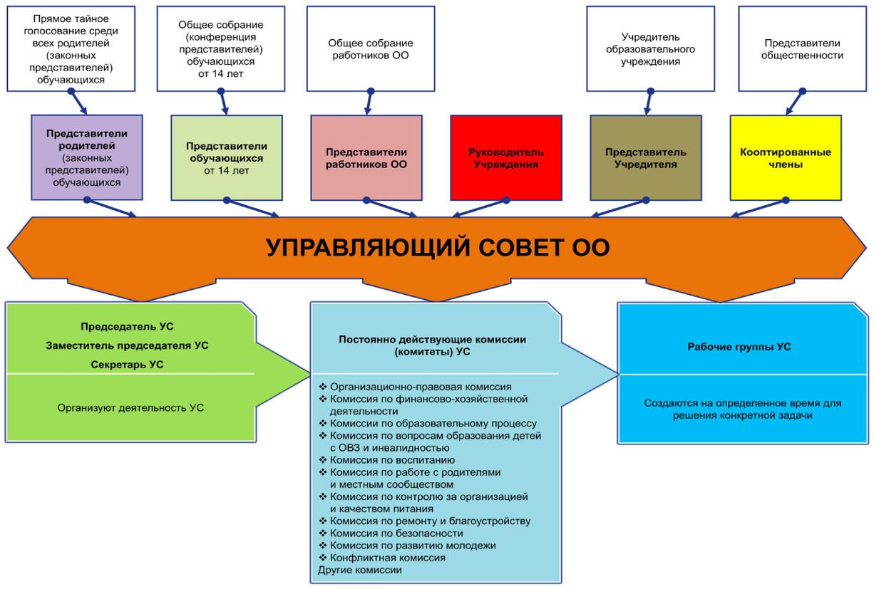

Рис. 1. Модель N 1 - "Структура управляющего совета

в общеобразовательной организации" (УС ОО)

Модель N 2

Управляющий совет образовательной организации

дополнительного образования (УС ООДО)

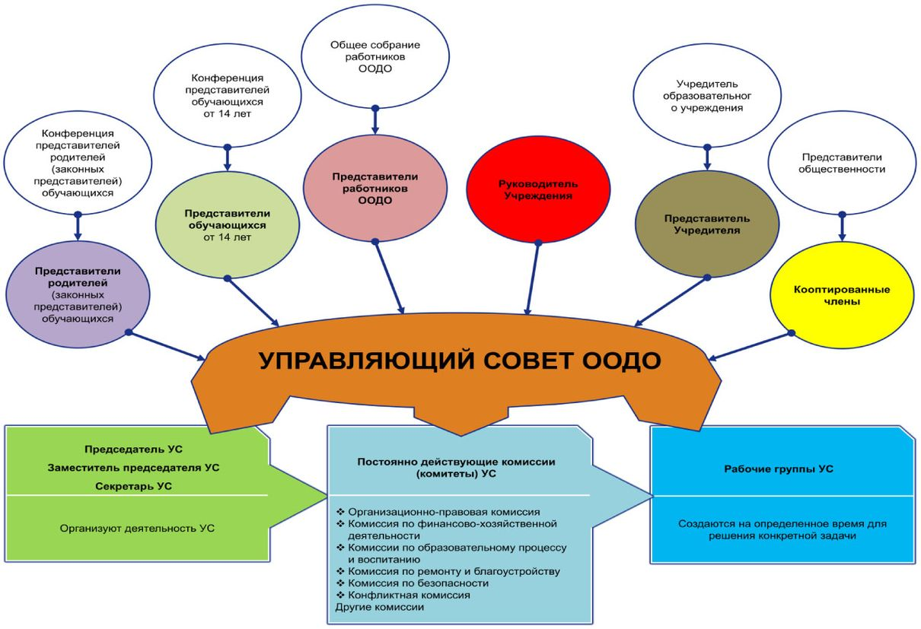

Рис. 2. Модель N 2 - "Структура управляющего совета

в образовательной организации дополнительного образования"

(УС ООДО)

Модель N 3

Управляющий совет дошкольной образовательной организации

(УС ДОО)

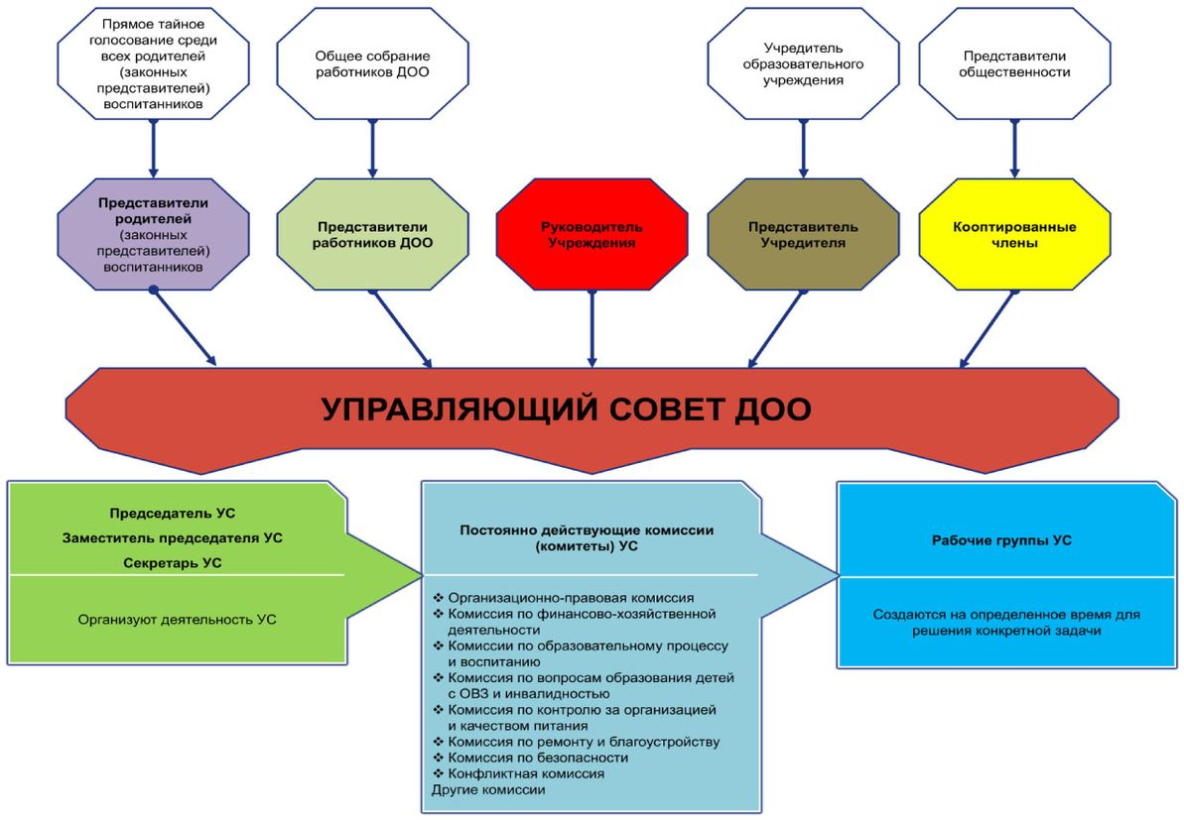

Рис. 3. Модель N 3 - "Структура управляющего совета

в дошкольной образовательной организации" (УС ДОО)